

Факультет программной инженерии и компьютерной техники

Информационные системы и базы данных

Лабораторная работа №4

Вариант №948

Преподаватель: Харитонова Анастасия Евгеньевна

Выполнил: Кульбако Артемий Юрьевич Р33112

# Задание

Для отношений, полученных при построении предметной области из лабораторной работы №1, выполните следующие действия:

* опишите функциональные зависимости для отношений полученной схемы (минимальное множество);
* приведите отношения в 3NF (как минимум). Постройте схему на основе полученных отношений;
* опишите изменения в функциональных зависимостях, произошедшие после преобразования в 3NF;
* преобразуйте отношения в BCNF. Докажите, что полученные отношения представлены в BCNF;
* какие денормализации будут полезны для вашей схемы? Приведите подробное описание.

# Предметная область

С полминуты Боумен и Пул молча изучали экран. Это изображение передавала на пульт управления длиннофокусная телевизионная камера, укрепленная на ободе большой параболической антенны. Перекрестье, наложенное центром на изображение Земли, указывало, что антенна ориентирована точно. Ведь если узкий карандашик луча не был бы наведен точно на Землю, они не смогли бы ни передавать, ни принимать передач. Сигналы, посланные в обоих направлениях, не попадали бы на антенны и улетали бы, унося с собой нераскрытыми слова и образы сквозь всю Солнечную систему в бескрайнюю пустоту, простирающуюся за ней. Если бы они и были когда-нибудь приняты, то лишь через столетия - и, конечно, не землянами...

# Даталогическая модель

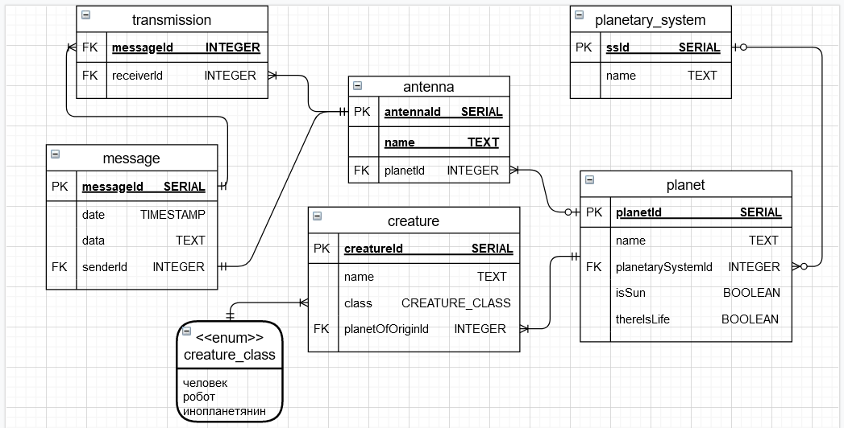

# Выполнение

**Опишите функциональные зависимости для отношений полученной схемы (минимальное множество)**

|  |  |
| --- | --- |
| transmission | ассоциативная сущность |
| antenna | antennaId → name  antennaId → planetId |
| planetary_system | ssId → name |
| message | messageId → date  messageId → data  senderId → message |
| creature | creatureId → name  creatureId → class  creatureId → planetOfOrigin |
| planet | planetId → name  planetId → planetarySystemId  planetId → isSun  planetId → thereIsLife |

**Приведите отношения в 3NF (как минимум). Постройте схему на основе полученных отношений**

Модель уже соответствует 1NF, т.к. на пересечении каждой строки и столбца строго одно значение. Из таблицы выше видно, что 2NF соблюдена, т.к. не ключевые атрибуты зависят только от ключевых. А вот для приведения к 3-ей форме необходимо добавить таблицу для связи между планетами и их планетарными системами.

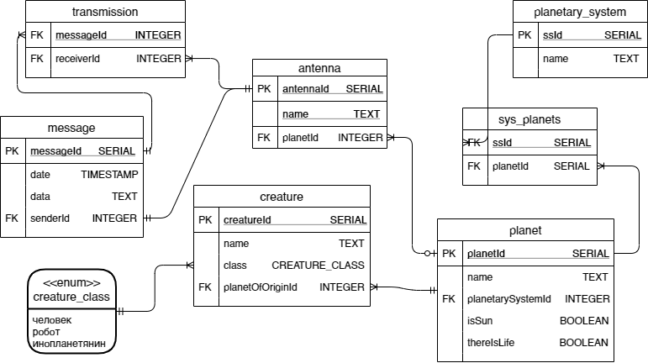

**Опишите изменения в функциональных зависимостях, произошедшие после преобразования в 3NF**

В новой реализации, сущности planetary_system и planet не являются явно зависимы.

**Преобразуйте отношения в BCNF. Докажите, что полученные отношения представлены в BCNF**

Теперь каждый атрибут таблицы потенциально может стать ключом, так как для всех атрибутов выполняется только отношение A1 → A2.

**Какие денормализации будут полезны для вашей схемы? Приведите подробное описание**

По-моему мнению, существовавшая изначально денормализация способствовала лучшему понимаю схемы и уменьшало зацепление между таблицами. Да, в таком случае, модель будет существовать в 2NF, но это необходимое зло.

# Вывод

Нормализация таблицы полезное занятие для улучшения обеспечения целостности, уменьшения дублирования данных. Но, как и с множеством других вещей в нашей жизни, излишнее увлечение может привести уже к увеличению дублирования данных, сильно усложнить модель, понизит производительность при обращениях, из-за большого количество операции объединения таблиц. К примеру, в курсовой работе, я намеренно оставил некоторые денормализации, ввиду низкого использования и концептуального значения некоторых полей.